Все хорошее в людях из детства!
Как истоки добра пробудить?
Прикоснуться к природе всем сердцем:
Удивиться, узнать, полюбить!
Мы хотим, чтоб земля расцветала,
И росли, как цветы, малыши,

Чтоб для них экология стала
Не наукой, а частью души!
А.Луконин.
Пояснительная записка
В настоящее время требования экологической образованности и культуры становиться неотъемлемыми качествами общей культуры личности. Все больше внимания уделяется экологическому образованию, формированию экологического сознания, экологической культуры. На сегодняшний день проблема отношения человека к природе является одной из наиболее актуальных.
Формирование экологического сознания - важнейшая задача дополнительного образования в настоящее время.
Формирование гуманного отношения к природе – основная задача экологического воспитания, которая реализуется путем развития в детях сострадания, сопереживания и сочувствия ко всем живым существам на планете. Человек – часть природы, но зачастую именно он оказывает пагубное влияние на окружающий мир. Формирование активной позиции «защитника и друга» природы является основой в воспитании экологической культуры обучающихся. Дети особенно впечатлительны и отзывчивы, поэтому активно включаются во все мероприятия по защите тех, кто в этом нуждается. Важно показать детям, что люди занимают более сильную позицию по отношению к миру природы (например, растения завянут без полива, птицы зимой погибнут от холода, без корма).
Непременное условие экологического воспитания - это активное вовлечение младших школьников в посильные для них практические дела по охране местных природных ресурсов, с использованием местного краеведческого материала. Таких дел очень много: уход за цветниками, уборка мусора, охрана и подкормка птиц, изготовление поделок из природного и отходного материала в ходе изучения родного края и тому подобное.
В силу возрастных особенностей детей занятия с детьми проводятся преимущественно в игровой форме. Содержанием игры становятся реальные экологические проблемы. Практические задания включают элементы наблюдений за живой природой, человеком, уход за растениями и животными, прогулки в ближайшее природное и социальное окружение. Благодаря игре дети усваивают новую информацию о природном мире, развивая память и восприятие, рассуждают о жизни животных и растений, развивая экологическое мышление и творческие способности. Полученные знания об окружающем мире подкрепляются практической деятельностью для того, чтобы дети видели положительный результат своей деятельности и имели желание совершенствовать свои достижения.
Время реализации занятия- 2 часа.
Цель: Создание условий для развития творческого потенциала и формирования экологической культуры у детей младшего школьного возраста на занятиях декоративно прикладного творчества.
Задачи:
- вооружение обучающихся экологическими знаниями, привитие им навыков осознанной экологической культуры;
- развитие творческих способностей учащихся и экологического мышления;
- воспитание бережного отношения к птицам и желание заботиться о них, расширить представления о зимующих птицах.

Тема занятия: Поможем птицам зимой.
Цель занятия: дать представление о зимующих птицах и выполнить птицу из пряжи.
Задачи занятия:
Образовательные:
- овладение практическими навыками изготовления птицы;
- закрепить знания по технике безопасности при работе с ножницами;
- развивать мелкую моторику рук;
- обобщить и расширить представления обучающихся о зимующих птицах нашего края и организации их подкормки.
Развивающие:
- развитие творческих способностей и навыков;
- развитие экологического мышления;
Воспитывающие:
- воспитывать умение работать в коллективе;
- воспитывать умение слушать, излагать свое мнение.
Тип занятия: вводный
Материалы: набор пряжи, швейные нитки, салфетки.
Инструменты: ножницы, клей.
Оборудование: шаблоны из картона для наматывания нитей (размер 9см-12см), конверты с заданиями, пакетики с кормом, ИКТ презентации.
Готовое изделие: образцы птиц.
План занятия
Этапы | Задачи этапа | Методы, приемы | Планируемый результат | Время
Организационный момент | Мотивация на совместную деятельность | Словесный метод | Восприятие | 5 мин
Актуализация знаний | Сообщение темы, цели занятия | Ситуативный разговор,  Игровая ситуация. | Осмысление возможного начала деятельности | 10 мин
Сообщение нового материала | Усвоение новых знаний и способов действий | Словесный метод (беседа)  Мультимедийный (презентация)  Проблемная ситуация,  Игровая ситуация. | Проявляютини  циативу в познавательной деятельности Освоение новых знаний | 25 мин
Смена видов деятельности.  Физкультминутка |  | Объяснение,  Показ | Активизация деятельности | 5 мин
Планирование совместной деятельности | Продуктивная деятельность | Словесный метод (беседа),  Мастер-класс | Проявляет творческую активность в процессе изобрази- тельной дея- тельности | 35 мин
Рефлексия | Осмысление полученных результатов | Словесный метод (беседа), наглядный (выставка), практический (анализ работ),  прием эмоцион. состояния | Самооценка детьми своей работоспособности, результативности, содержания и полезности работы | 10 мин

Ход занятия:
Организационный момент.
Педагог: - Здравствуйте ребята! Давайте улыбнёмся друг другу и поздороваемся! Все подзарядились хорошим настроением?
- А кто скажет мне, какое сейчас время года? Почему вы решили, что зима? (ответы детей)
Педагог: - Действительно, зима вступает в свои права, дуют холодные ветры, мороз сковал землю, кругом лежит снег, голые деревья скрипят и сильно качаются на ветру. И живая и неживая природа меняют свой привычный режим существования. Обо всей природе мы сейчас поговорить не сможем, а поговорим лишь об одной группе представителей природы. Я буду загадывать загадки, если вы догадались о ком идет речь, то поднимаете руку.
В тёплый край не улетают,
На морозе распевают,
Эти птички-невелички
Называются … (синички)

Маленький мальчишка,
В сером армячишке
По дворам шныряет,
Крохи подбирает.
(Воробей)

У этой птички клюв кривой,
А гнёзда вьёт она зимой,
Из шишек семечки клюёт,
Кто это птичку назовёт? (Клёст)

Эти птички с хохолком,
И красивые притом,
На рябину прилетели.
Птички эти — (Свиристели)

Красногрудый, чернокрылый,
Любит зернышки клевать.
С первым снегом на рябине
Он появится опять.
Зимой на ветках яблоки!
Скорей их собери!
И вдруг вспорхнули яблоки,
Ведь это…(Снегири)
Педагог: - Про каких птиц говорится в этих загадках?
- Ребята, как называются птицы, которые не улетают в теплые края, а остаются рядом с нами? (зимующие птицы)
-Вы уже догадались, какая тема нашего сегодняшнего занятия? (ответы детей)
-Молодцы! Вы правильно догадались тема занятия сегодня: «Зимующие птицы».
-Многие ли из вас задумывались над тем как тяжело выжить птицам зимой?
-Давно известно, что многие птицы погибают зимой не из-за холода, а из-за отсутствия привычного полноценного питания. Поэтому, для сохранения популяции птиц, многим из них необходима подкормка.
Зима – тяжелое время года для всех птиц, но не из-за холода и морозов, а из-за того, что с наступлением холодов исчезает или значительно сокращается их кормовая база. Для того, чтобы не замерзнуть им требуется много энергии для согревания, а для этого нужно постоянно пополнять ее – питаться, причем чаше и больше, чем в летний период времени. «Сытому морозы не страшны» — так можно сказать о птицах. Зимний день короток и время на поиск пищи у птиц немного. Поэтому птицы стремятся туда, где проще найти корм и можно спрятаться от зимней стужи – в города, поселки, деревни ближе к людям.
Презентация о зимующих птицах. (Презентация 1)
Педагог: - Как называются птицы зимующие в нашем районе, как они выглядят вы теперь знаете.
Педагог: - А теперь давайте проверим, ваше внимание. Представьте, что вы птичку не увидели, но заметили на снегу вот это.
-Что это? (следы). (Приложение 1)
Педагог: - В подавляющем большинстве отпечатки лап птиц отряда воробьиных схожи, различаясь в основном размерами, степенью расставленности боковых пальцев и длиной когтей. Следы птиц в чем-то изучать проще, чем следы зверей, но в чем-то и сложнее. Сложность заключается в том, что по ним невозможно проследить весь суточный путь птицы. Другая трудность обусловлена большим видовым разнообразием птиц. Многие близкие виды пернатых мало отличаются друг от друга по отпечаткам лап или повадкам.
-Какие следы птиц встречались вам на снегу? Как передвигалась птица: шагами (крупными, мелкими), короткими прыжками или длинными скачками?
Игровая ситуация: Следы птиц.
Давайте разделимся на группы. В конверте у каждой группы лежит карточка, на которой вам нужно будет написать название, кому по вашему мнению принадлежат какие следы. Вам нужно будет пояснить свой ответ. (Приложение 2)
Педагог: - Теперь, по свежему выпавшему снежку и следам на нём вы сможете попытаться догадаться, кто уже к вам наведывался из птиц.
Педагог: - Как вы думаете ребята, что страшнее птицам холод или голод?
- Конечно же, голод. Например, в особо холодные зимы из 10 синичек выживает только одна. Остальные 9 погибают от голода.
- Кто же может помочь птицам зимой? (ответы детей)
Педагог: - Помогать птицам совсем не сложно, важно только знать как им помочь. Сегодня мы с вами об этом и поговорим: как помочь разным птичкам зимой.
Холодно стало в лесу.
Птицы замёрзли ужасно.
Я им поесть принесу
Хлеба и зёрнышек разных.
И соберутся они
Радостно здесь на опушке
И будут прыгать все дни
Около нашей кормушки.
Педагог: - Мы послушали стихотворение и поняли, что кормушки точнее назвать столовой для птиц. На СЮН ежегодно проходит конкурс-акция «Добрая зима для птиц», на который вы со своими родителями изготавливаете кормушки. А сейчас мы посмотрим какие кормушки были изготовлены на конкурс в этом году.
(Приложение 3) (Виды кормушек + скворечник)
Педагог: - Какие из этих домиков лишние?
- Почему? (Потому что это скворечник)
- Он птичкам пригодиться весной, чтоб в темноте, в безопасности вывести птенцов.
- А птички, которых прилетают в кормушку кушать, очень пугливы. Кормушки для зимующих птиц нужно строить такие, чтоб они могли туда легко влететь и вылететь, нужно несколько входов-выходов, чтоб птичка не боялась туда залететь и там не должно быть темно.
- Каких по размеру птичек чаще всего можно увидеть у кормушек? (небольших)
Хотя и голуби, и сороки – крупные птицы, они могут покружить около кормушки, но чаще всего они клюют пищу с земли. Корм им сыпать нужно не в сугробы, не на пушистый снег, а лучше на очищенные от снега дорожки, открытый асфальт или специальные низкие кормушки, просторные и крепкие. Если насыпать корм для мелких птиц в кормушку, то так же необходимо убирать оттуда снег.
Ребята, я предлагаю вам сделать кормушку для птиц и повесить около своего дома. А чтобы ваша кормушка понравилась птичкам, я вам раздам памятку, в которой написаны основные правила изготовления кормушек (Приложение 4). Но самое главное не забывать туда насыпать корм. Если вы хотите понаблюдать за красивыми птичками, их повадками, послушать их пение, то вы легко сможете приучить их прилетать к месту их зимнего кормления. Ведь 1 кормушка за зиму может прокормить 50 синичек, а 1 синичка спасает от вредителей-насекомых целых 10 деревьев. А ведь деревья как известно дают нам кислород и 1 дерево обеспечивает кислородом 3 человека. Это очень полезная птичка.
Понаблюдайте с родителями за птицами на кормушках, и ответьте на вопросы.
Вопросы для самостоятельных наблюдений над птицами:
На каком дереве висит кормушка и на какой высоте?
Из чего сделана и как?
Какой корм насыпан?
Сколько птиц кормится на ней и рядом?
Как далеко улетают птицы с кормом?
Способ поедания корма (напр: расклевывают семечко, держа его лапками)?
На какое расстояние подпускает последняя птичка?
Физкультминутка.
Скачет шустрая синица,
Скачет шустрая синица, (Прыжки на месте на двух ногах.)
Ей на месте не сидится, (Прыжки на месте на левой ноге.)
Прыг-скок, прыг-скок, (Прыжки на месте на правой ноге.)
Завертелась, как волчок. (Кружимся на месте.)
Вот присела на минутку, (Присели.)
Почесала клювом грудку, (Встали, наклоны головы влево-вправо.)
И с дорожки — на плетень, (Прыжки на месте на левой ноге.)
Тири-тири, (Прыжки на месте на правой ноге.)
Тень-тень-тень! (Прыжки на месте на двух ногах.)
Педагог: - В городских парках и уличных насаждениях птицы питаются преимущественно плодами рябины, крушины, калины, боярышника, семенами клена, ольхи, ясеня. (Приложение 5)
- Наше стремление помочь птицам можно охарактеризовать, как «Доброе дело». Многие из нас устраивают для пернатых подкормочные площадки, кормушки. Но для того, чтобы наши благие побуждения не обернулись для птиц бедой, необходимо соблюдать некоторые правила в кормлении:
1. Постоянно, по мере расходования корма, но не более чем раз в сутки пополнять кормушки. Причем желательно это делать по утрам, примерно, в одно и тоже время.
2. Следует учитывать, что птицам противопоказаны обжаренные или подсоленые семена, сало, мясо - для них это яд.
3. Нельзя подкармливать птиц крошками черного или ржаного хлеба, это может привезти к их гибели.
4. Ни в коем случае не давайте птицам прогорклое зерно, заплесневелые, затхлые продукты, т.к. в них вырабатываются токсины, смертельные для птиц.
5. Нельзя давать птицам пшено, так как оно не имеет оболочки, что приводит к окислению жиров на его поверхности, появлению токсических веществ, болезнетворных организмов.
6. Нельзя просто перекармливать птиц, поэтому обновлять содержимое кормушки рекомендуется не чаще одного раза в день.
Педагог: - Птички все разные, размеры у них тоже разные, корм они предпочитают клевать тоже разный. Я вам раздам памятки. в которых вы прочитаете, каким кормом кормить птиц. (Приложение 6)
Игровая ситуация: «Покорми птиц»
Педагог: - Ребята, чем мы будем кормить птиц? Вот у нас есть пакетики с разными крупами (пшено, рис, семечки, пшеницу). Давайте поделимся на группы. На столе выложены различные пакетики с кормом для птиц. У вас в конвертах лежит картинка с птичкой и вы должны подобрать какой корм подходит вашей птичке. Сумейте договориться, чтобы не взять лишнее. У вас на столах лежат памятки, которыми вы можете пользоваться.

Практическое задание
Педагог: - Вам, конечно, интересно, чем же мы с вами будем заниматься на занятии. Сегодня мы с вами изготовим птичку из ниток.
История изготовления игрушек из ниток начинается в древней Руси, когда самостоятельно мастерили куклы из тряпочек и ниток. Куклы представляли собой человеческий образ, его жизнь и обычаи.
Демонстрация образца куклы из ниток.
Педагог: - Обереги делали не только в образе человека, но и в образе животных и птиц.
- Сегодня каждый из вас изготовит из ниток игрушку в образе птицы. Она будет оберегать вас этой холодной зимой и напоминать вам, что птицам зимой тоже нужна помощь. Какую именно птицу вы изготовите, вы можете выбрать сами, подобрав нитки определенного цвета. (на доске изображения птиц) (Приложение 7)
Показ образцов поделки.
Педагог: - Прежде чем приступить к работе, давайте вспомним правила безопасного обращения с ножницами и аккуратного пользования клеем. (Приложение 8)
Дети приступают к выполнению практической работы с помощью педагога, используя технологическую карту. (Приложение 9)
(Презентация 2)
(На протяжении всей практической деятельности звучат голоса и пение лесных птиц)
Педагог: - Чтобы подвести итог я вам предлагаю продолжить мою фразу:
- На занятии я узнал…
- Самое интересное было…
- Теперь я знаю…
Педагог: - Наше сегодняшнее занятие я хочу закончить словами, которые должны проникнуть в маленькое сердечко каждого из вас:
Покормите птиц зимой, пусть со всех концов
К вам слетятся, как домой, стайки на крыльцо.
Не богаты их корма- горсть одна нужна,
Горсть одна - и не страшна
Будет им зима!
Сколько гибнет их - не счесть!
Видеть тяжело!
А ведь в нашем сердце есть и для птиц тепло.
Приучите птиц в мороз к своему окну,
Чтоб без песен не пришлось нам встречать весну!

Литература
- Валеев Р.З., Христофиди В.В. «Задания ученых Урала юным исследователям природы», Свердловск, 1985 год, 20 с.
- Концепция дополнительного образования 2014г.
- Неручаев В.В., Шустов С.Б. «Наши зимующие птицы», информационный бюллетень, выпуск 3, Нижний Новгород, 1994, 40 с.
- Лазарева О.Н., Волкова Н.А., Ворошилова В.М. «Теория и методика экологического образования детей» Учебное пособие / Урал. гос. пед. ун-т. — Екатеринбург, 2004.—279 с.
- Соколов-Микитов И.С. «Русский лес», Москва,2014 г.,96 с.
- А.Н. Формозов «Спутник следопыта», Зимние следы птиц, Москва, Издательство: АСТ, 2017 г., 448 с.

Интернет ресурсы:
- Видео о зимующих птицах:
https://youtu.be/aIQXxL8wRkM
- Зимующие птицы. Обучающее видео для малышей:
https://www.youtube.com/watch?v=UO9EvkX6flE
- Голоса птиц для детей:
https://www.youtube.com/watch?v=N3Rp0FbecVA
- http://www.miksike.net/documents/main/lisa/teksty/golodno.htm
- https://womanadvice.ru/ekologicheskoe-vospitanie-v-detskom-sadu

ПРИЛОЖЕНИЕ 1. Следы птиц.
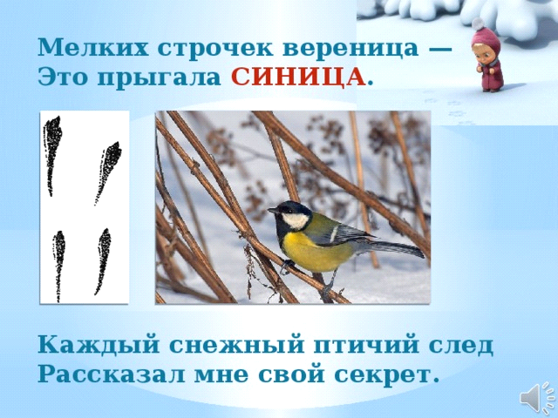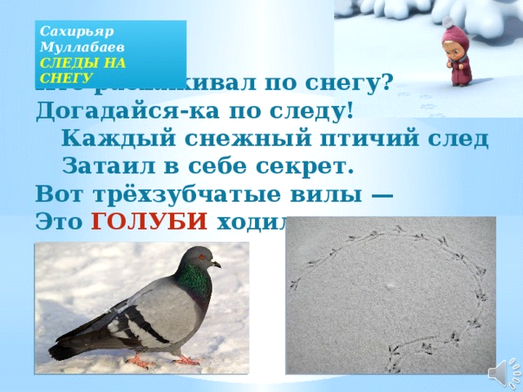
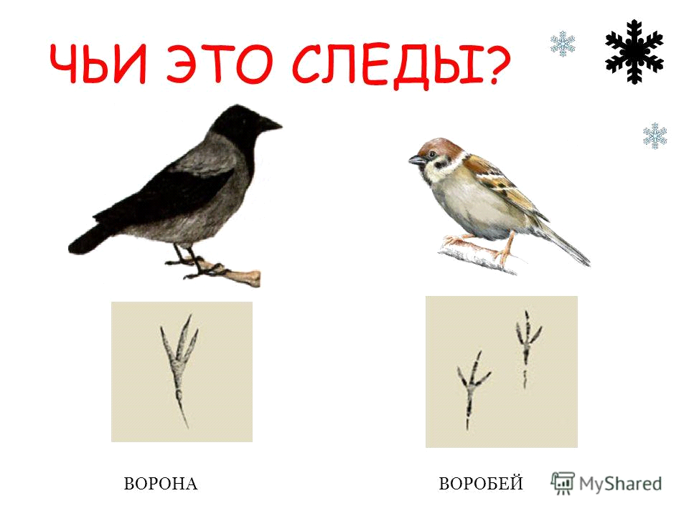
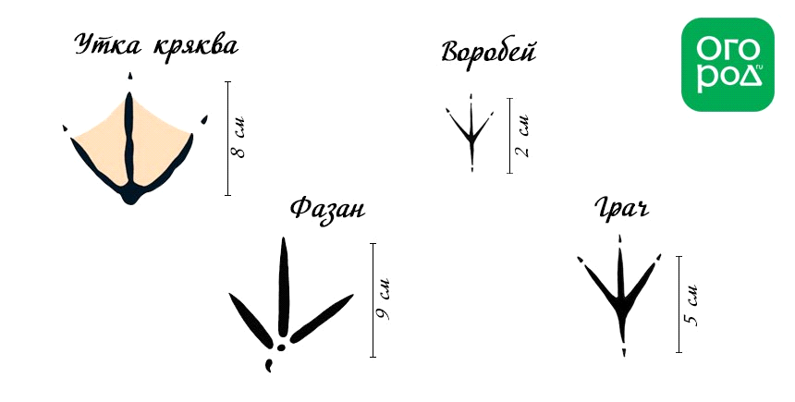

ПРИЛОЖЕНИЕ 2. Задания для игры «Чьи следы?»
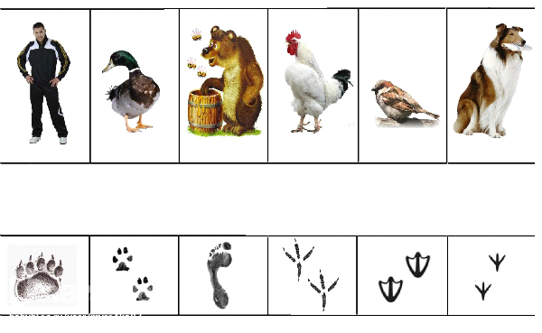

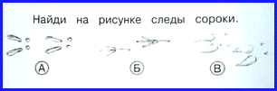

ПРИЛОЖЕНИЕ 3. Виды кормушек. Найди лишнее.
1.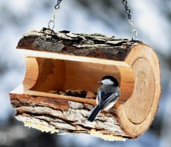 2. 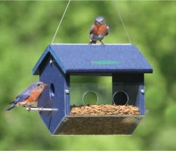

3. 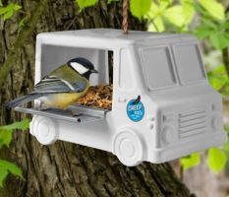 4. 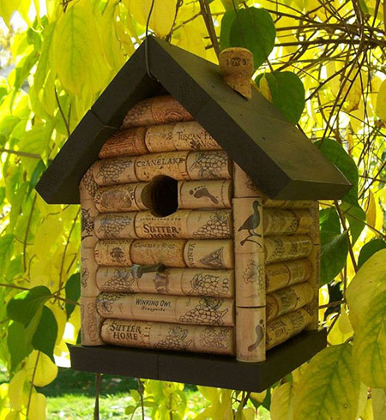
5. 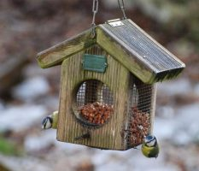 6. 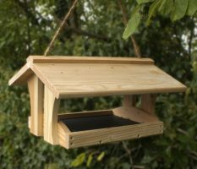

7. 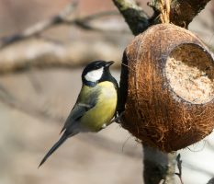 8. 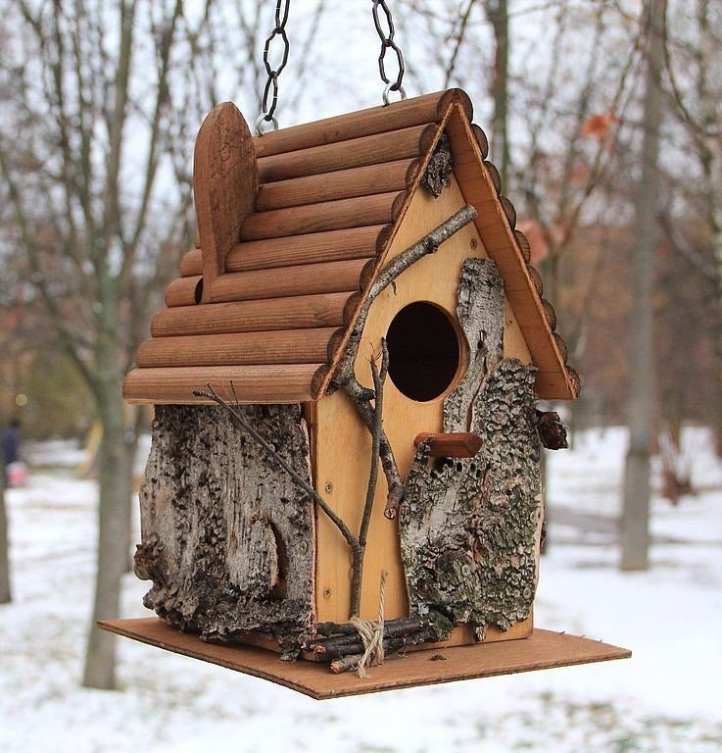
ПРИЛОЖЕНИЕ 4. Правила изготовления кормушек. (Памятка)

При изготовлении кормушек для птиц необходимо соблюдать несколько простых рекомендаций:
1. Размеры кормушки должны быть рассчитаны на тех птиц, которых Вы решили подкармливать. Всем известно, что там, где появляются вороны и голуби другим птицам места нет.
2. Кормушка обязательно должна иметь крышу (навес) для защиты корма от атмосферных осадков (дождь, снег). Намокший корм быстро портится, а выпавший снег значительно затрудняет доступ к пище.
3. Птичий корм желательно насыпать в какие-либо небольшие емкости, что позволяет более экономно расходовать корм, т.к. он меньше разбрасывается и теряется, а также не перекармливать птиц.
4. Если кормушка закрытого типа, то отверстия для птиц должны быть такими, что бы пернатые могли свободно попасть внутрь, но увлекаться большими размерами не стоит, т.к. через них может высыпаться корм, особенно при сильном ветре.
5. Заранее предусмотреть способ крепления кормушки. На подвеске, к стене, столбу или дереву.
Для изготовления кормушек можно использовать разные материалы - дерево, пластик, картон и их различные сочетания.
Следует предостеречь, что очень нежелательны те кормушки, где предусмотрена непрерывная (постоянная) подсыпка корма сверх нормы. Как уже говорилось выше птиц надо подкармливать, а не перекармливать. Перекормленная птица меньше двигается, из-за чего у нее в организме замедляются обмен веществ, уменьшается сопротивляемость болезням и они гибнут.
ПРИЛОЖЕНИЕ 5. Соцветия и плоды, поедаемые зимующими птицами.
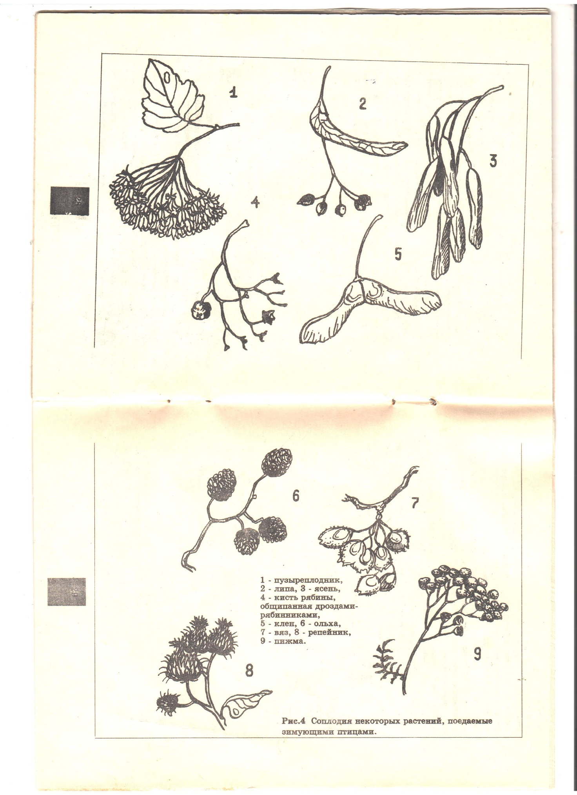

ПРИЛОЖЕНИЕ 6. Правила кормления птиц. (Памятка)
Лучше всего для кормления птиц подходят:
1. Просо, овес, пшеница - наиболее универсальный корм, который привлекает птиц, питающихся различными семенами и злаками.
2. Семена подсолнечника - универсальный корм для зимующих птиц. Большое количество растительных жиров, содержащихся в них, являются важным источником пополнения энергии в условиях зимних холодов.
3. Сало, мясо - так же можно использовать для зимней подкормки птиц. Их очень любят некоторые виды птиц. Но стоит помнить, что эта пища должна быть несоленой и не подвергаться термической обработке. Эту подкормку нужно размещать таким образом, что бы она не досталась воронам, сорокам, галкам, кошкам и собакам. Обычно ее подвешивают на веревочках около кормушек или на специальные жердочки в птичьих кормушках.
4. Сушеная рябина и боярышник - нужно заготовить и высушить заранее, с осени. Они привлекают самых красивых зимних пернатых представителей - снегирей и свиристелей.
5. Семена клена и ясеня - их семена еще называют крылатки. Они большей частью облетает с деревьев осенью и становятся недоступными для птиц. Крылатки собирают осенью и вывешивают на кормушки.
6. Шишки, желуди, орехи – являются основным рационом некоторых птиц. Заготовив их осенью, Вы можете привлечь к своей птичьей кормушке дятлов и соек.
Воробей: пшено, овес, хлебные крошки, геркулесовые хлопья.
Синица: сало, семена подсолнуха, тыквы, арбузные семечки, семена дыни, орехи, геркулесовые хлопья.
Снегирь: рябина, калина, клюква, семена подсолнуха, тыквы, семена шишек
Голубь: семена подсолнуха, хлебные крошки.
Сорока: все, что найдет на мусорке + хлебные крошки, орехами, семенами различных растений и плодами на деревьях.

Примерные нормы кормов для подкормки птиц
Зерновые смеси (просо, овес или овсянка, конопля или подсолнечник, овес, дробленая пшеница):
На одну кормушку в день - 200 г
На весь сезон - 11,2 кг
Смесь семян сорняков:
На одну кормушку в день - 200 г
На весь сезон - 11,2 кг
Мясо:
На одну кормушку в день - 50 г
На весь сезон - 2,8 кг

ПРИЛОЖЕНИЕ 7. Зимующие птицы Урала.

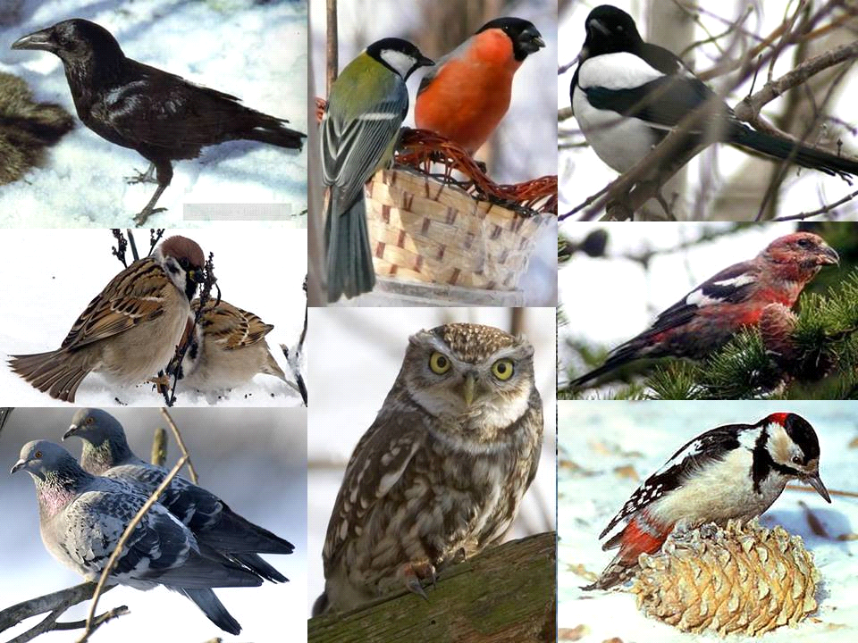

ПРИЛОЖЕНИЕ 8
Правила безопасной работы с ножницами

Соблюдай порядок на своём рабочем месте.
Перед работой проверь исправность инструментов.
Работай только исправными инструментами.
Работай ножницами только на своём рабочем месте.
Следи за движением лезвий во время работы.
Ножницы клади кольцами к себе.
Подавай ножницы кольцами вперёд.
Не оставляй ножницы открытыми.
Не играй с ножницами, не подноси ножницы к лицу.
Используй ножницы по назначению.

Правила безопасной работы с клеем.

При работе с клеем пользуйся кисточкой, если это требуется.
Бери то количество клея, которое требуется для выполнения работы на данном этапе.
Излишки клея убирай мягкой тряпочкой или салфеткой, осторожно прижимая её.
Кисточку и руки после работы хорошо вымой с мылом.

ПРИЛОЖЕНИЕ 9

Технологическая карта

- Сначала из бумажных салфеток сформируем сердцевину птицы, свернув их в шарик и слабо обмотав швейными нитками. На этот шарик мы будем наклеивать пряжу.
- Наматываем 50 - 60 витков чёрной нитью вокруг длинной стороны прямоугольника (или книги). Если нитки тонкие, число витков надо увеличить пропорционально толщине.
- Разрезаем пополам.
- Откладываем пучок в сторону.
- А теперь обмотаем вокруг короткой стороны 40 витков красной нити.
- Аналогично намотаем серую нить.
- Накладываем серый пучок на чёрный посредине
- Соединяем концы пучков так, чтобы один подхватил другой "под ручку" .
- Красный перевязываем пополам.
- Обхватываем красным пучком бумажный шарик,распределяя ниточки по всему животику птицы. Можно перехватить хвостик сзади ниточкой.
- Чёрные нитки укладываем так, чтобы образовалась головка и спина, а из серых формируем бока
- Завязываем хвостик. Можно его подрезать, а можно оставить и так.
- Затем подсовываем ниточку, формируя головку.
- Завязываем не туго (т.к. голова у снегиря слабо выражена), делаем петельку для подвески
- Вклеиваем клюв - подсолнечную семечку и глазки - бусинки или бисер, крупу, семечку.
- Наша птаха готова.

ПРИЛОЖЕНИЕ 10

Игра «Зимующие птицы». Можно провести на перемене.
Цель: показать, как трудно птицам зимой найти корм, обосновать необходимость подкармливать птиц всю зиму.
3-4 ребёнка исполняют роль птичек. Они выходят из класса. В это время всем остальным детям выдаётся по несколько насекомых, вырезанных из картона и предлагается спрятать насекомых в классе. Дети с удовольствием прячут кто где. Дальше прилетают птички и в течении нескольких минут ищут себе корм. Потом - считаем. Если птичка нашла меньше 3 насекомых, то она погибнет от голода. Если от 3-8, то будет болеть. А если больше 10, то она будет сыта и весела.
После 1 этапа игры следует задать вопросы:
- Почему птичкам трудно было найти корм?
- Почему птички – синички не собираются в стаи?
Затем проводится 2 этап игры. Птички снова выходят за дверь. Учитель достаёт кормушку и сыплет туда корм – хлебные крошки, зернышки, крупу (всё из бумаги). Птички прилетают и собирают корм. Считаем. Вопрос – Когда птички наелись быстрее в 1 или во 2 раз? –Почему?
Игру можно усложнить. Ввести в игру «свиристеля» – который питается ягодами рябины. Для этого на видном месте нужно разложить кисти рябины (смятая красная бумага). И тогда дети увидят и поймут:
- Почему свиристели летают стаями?
- Кому труднее найти корм синичкам или свиристелям?

ПРИЛОЖЕНИЕ 11 (Шаблоны для игры «Зимующие птицы»).


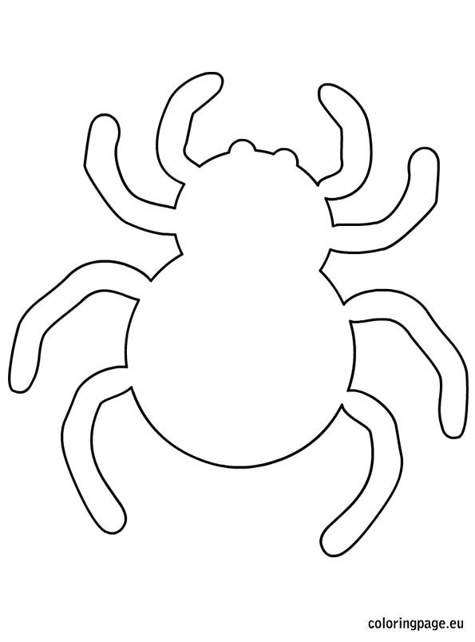

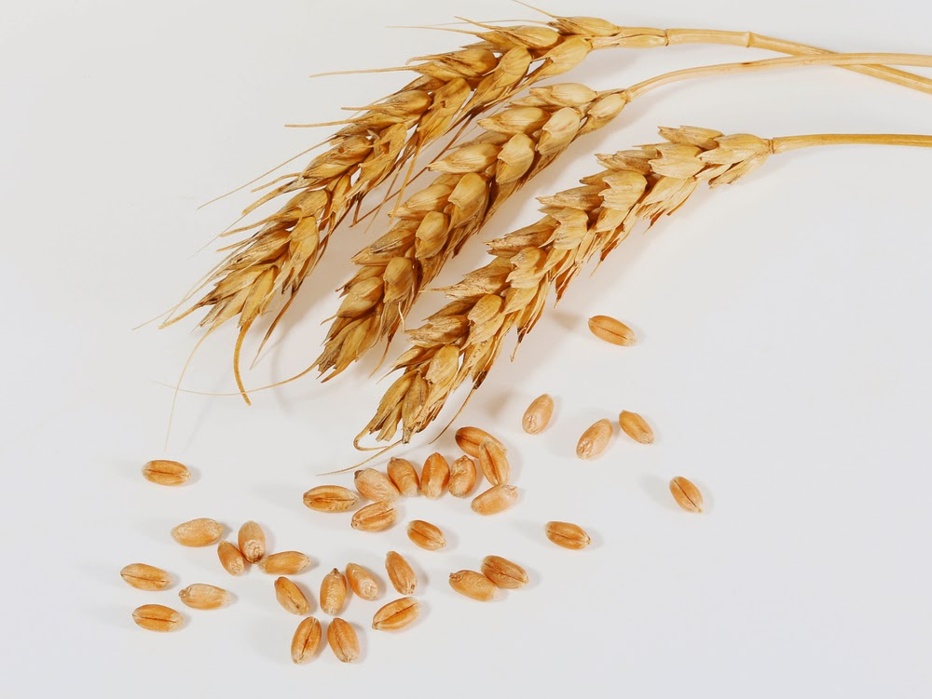
ПРИЛОЖЕНИЕ 12 Фото практического занятия «Зимующие птицы из пряжи»



